基础实验三

软件22 杨妍喆 2012013323

18010045724 [yangyanzhe@126.com](mailto:yangyanzhe@126.com)

任务一：解密

密码：2674

秘密：

“如果我说秘密是“耿正霖是八次男神”，大家肯定不满意。

那可怎么办呢？我得编一个秘密……

诶有了~这个秘密就是……

你猜啊！”

所以，秘密是“你猜啊！”吗~~~

解密方法：

源代码 [src\Ex1_secret.js](src/Ex1_secret.js) 或

<https://github.com/yangyanzhe/Homework3_web/blob/master/src/Ex1_secret.js>

解密思路：

1. 解密的关键在于decrypt(a)函数，我们可以看到，如果!b，就会弹出提醒错误的窗口，那么如果b=true，就说明是正确答案了；

2. 采用遍历的方式，循环输入的密码值，如果正确的话，就会自动进入秘密页面，且弹出密码数值。

任务二、改造网络学堂 之热身

1. 近期热门课程

思路：

1. 查找到课程的名称——“数据库技术及应用”，将它改为我们想要的“Web前端技术实训（软件学院）”；

2. 按照同样的方式，查找到作者名，并进行改造。

3. 将该课程插入到父亲元素的第一个子元素前。

源代码:

[src\Ex2.1_changeCourse.js](src/Ex2.1_changeCourse.js) 或

<https://github.com/yangyanzhe/Homework3_web/blob/master/src/Ex2.1_changeCourse.js>

结果展示：



补充*：

与任务无关，在查找资料的过程中，发现还有一种比较有趣的方法来改造。

javascript:document.body.contentEditable='true';void(0);

可以把网页改成可编辑的，就可以改成自己想要的文字了

2. 课程列表下增加序号

思路：

2.1 首先查找到table元素，发现table是以行为单位，因此下一步就是遍历每一行；

2.2 遍历table中的每一行，添加列元素，且添加到第0个元素之前，也就是课程名称之前。

2.3调整margin-left属性

源代码：

[src\Ex2.2_addSequence.js](src/Ex2.2_addSequence.js) 或

<https://github.com/yangyanzhe/Homework3_web/blob/master/src/Ex2.2_addSequence.js>

结果展示：

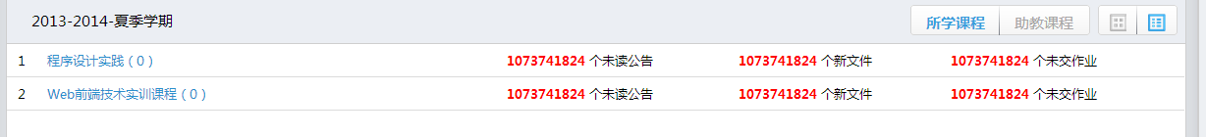且进行无刷新切换后，恢复改造前的样式。

任务二之 我们都是改造大师

Part 1. 改变overflow的问题

源代码：[src\Ex3.1_learnOnline1.js](src/Ex3.1_learnOnline1.js) 或 [github.com/yangyanzhe/Homework3_web/blob/master/...](https://github.com/yangyanzhe/Homework3_web/blob/master/src/Ex3.1_learnOnline1.js)

结果展示：

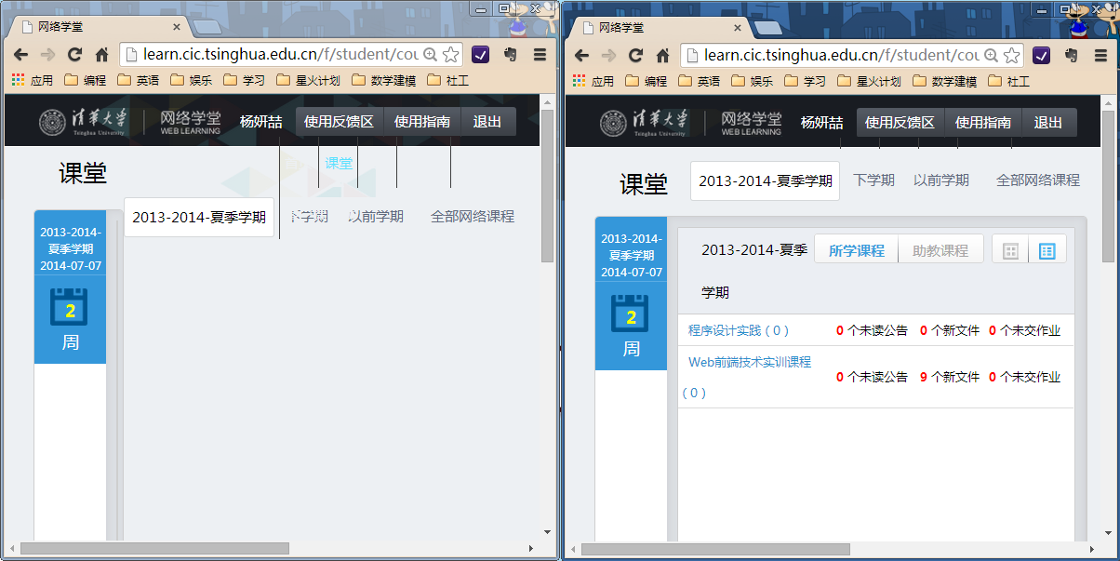

上图为一个改造前后的对比图。修改的内容为：

1. 通过修改四个div的属性值中的style，加入了宽、高、clear:both等，解决了溢出的问题。

2. 通过修改<h1>的line-height，解决了文字的居中问题。

补充说明：

这部分的工作量主要在查找问题以及数次的尝试和代码重构上，在这道题中，从一开始的纯原生DOM到最后的运用jquery对象的代码，虽然完成的目标很简单，但是确实后面工作的基础。此外，这部分的效果还是非常好的。

在多次试验和代码重构之后，保留了我的代码中最简短、有效的代码：

Part 2. 改造讨论区

预期目标：

这部分的设计想法主要来源于讨论区字体小，只有标题、形式枯燥。希望可以采用类似于人人网的格式，来完成讨论区的改造。此外，讨论区依然具有之前part1中的溢出问题。

解决思路：

1. 在task1的基础上调整溢出问题；

2. 去掉之前的帖子的table，重新包装div,并进行排版

源代码:

[src\Ex3.2_learnOnline2.js](src/Ex3.2_learnOnline2.js) 或

[github.com/yangyanzhe/Homework3_web/blob/master/src/Ex3.2_learnOnline2.js](https://github.com/yangyanzhe/Homework3_web/blob/master/src/Ex3.2_learnOnline2.js)

结果展示之前后对比：

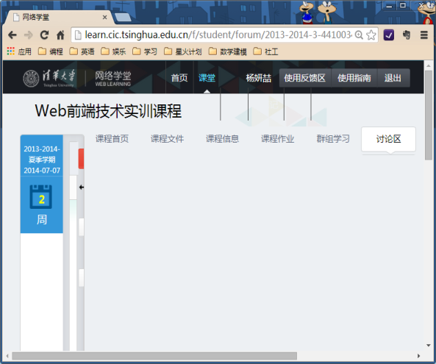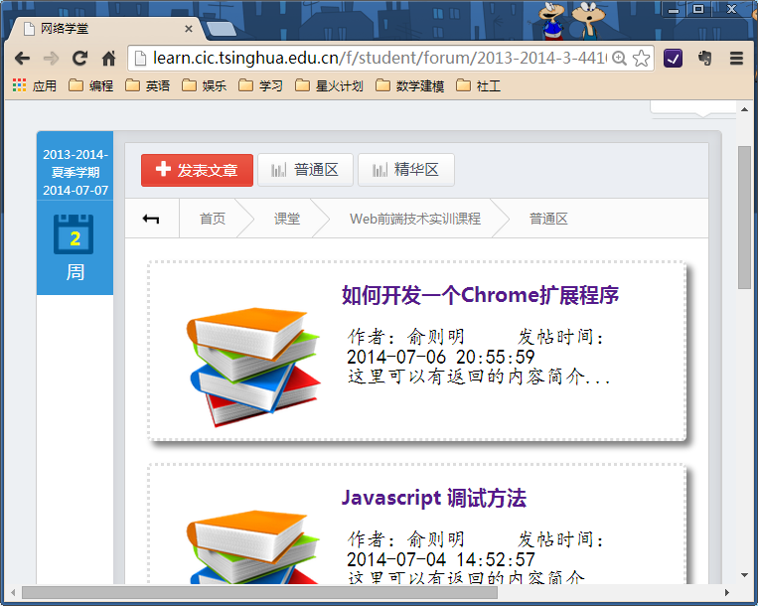

补充说明：

据说用ajax可以访问另一个页面的信息，这样就可以补充进内容简介的内容。

Part 3. **改造课程首页**

改造目标：

这里改善的页面是单击标题中的“课程”，显示课程列表的界面。目标为以下两点

1. 基于task1、2的基础上，改善溢出的问题；

2. 将课程列表改为窗口的轮滚

源代码：

[src\Ex3.3_learnOnline3.js](src/Ex3.3_learnOnline3.js) 或

<https://github.com/yangyanzhe/Homework3_web/blob/master/src/Ex3.3_learnOnline3.js>

结果展示：

点击标题，可以进入链接

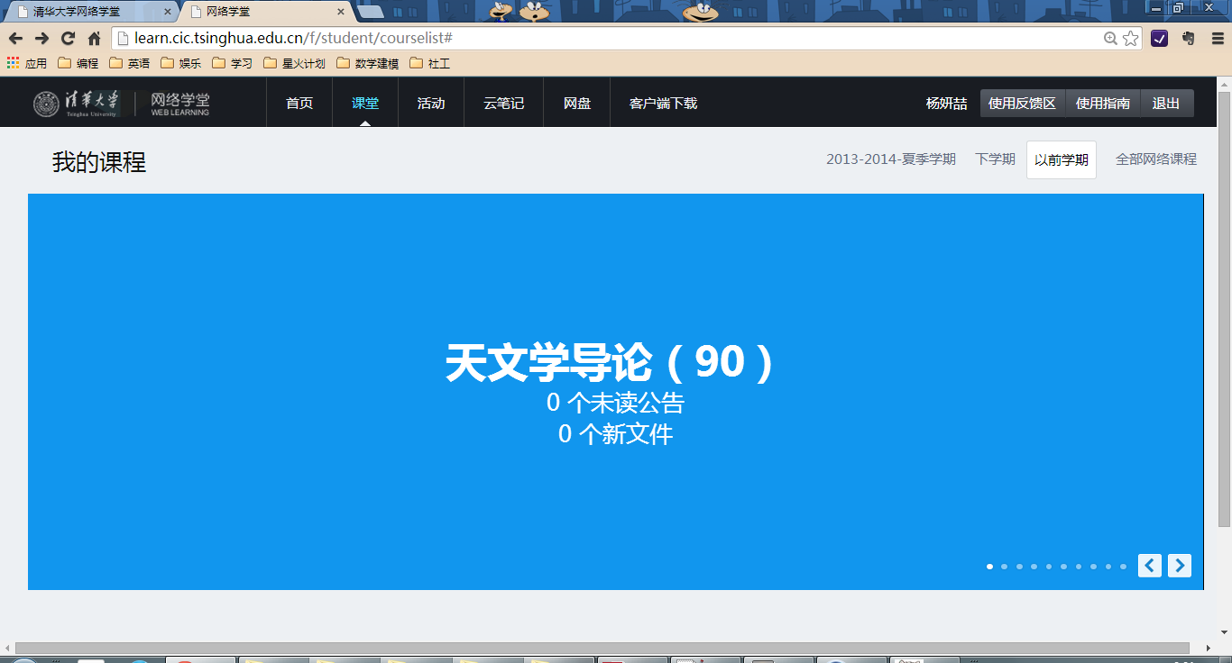

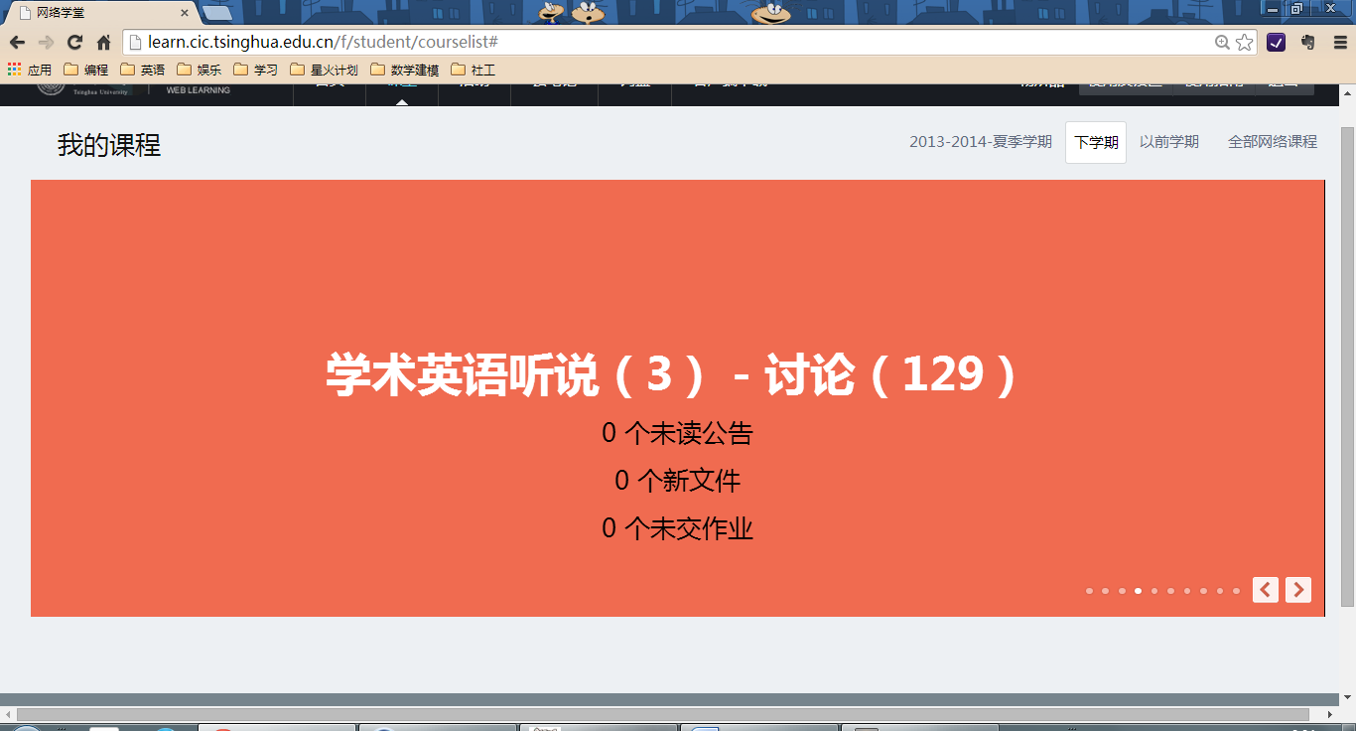

补充说明：

滚动参考了“站长素材”的html代码，但是改成js以及提取相应信息，使其可以注入符合特定的效果要求则是自己的工作。需要说明的是，因为加上设置格式和设置滚动的代码，代码达600+行，因此将slides相关代码上传到github.io的网络地址中。(当然，源代码也附在了上交的作业中，方便本地查看)。由于在代码中引用的是外部网络地址，可能会反应比较慢。如果加载不成功，请按F5刷新，并再次加载。加载不成功的表现一般为：1.slides处为黑色；2. 提示错误： “Uncaught TypeError: Cannot set property 'easeOutBack' of undefined” 且显示结果为slides平铺下来。

这些都是外部网络地址的副作用，很抱歉给您带来麻烦。